Mathematik | Name: | Datum: | Zeit:
Lernzielkontrolle in Mathematik 3
Thema: Einmaleins und Teilen
1. Kopfrechnen  a) b) c) d) e)  2. Finde die Plusaufgabe und die Malaufgabe.  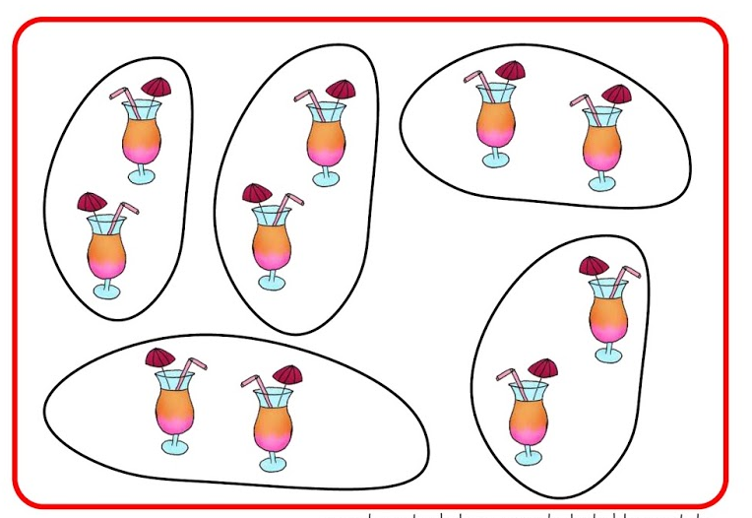  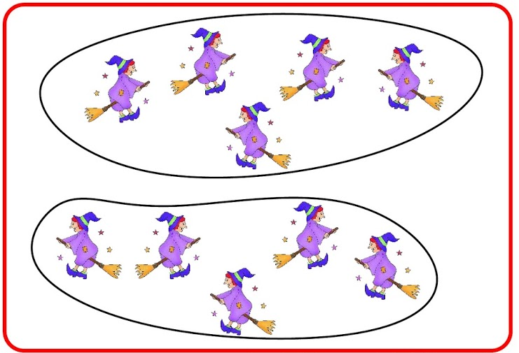  3. Rechne.  4 • 4 = ____  8 • 8 = ____  1 • 1 = ____  7• 7 = ____  10 • 10 = ____  3 • 5 = ____  1 • 2 = ____  1 • 5 = ____  10 • 5 = ____  8 • 5 = ____  4 • 5 = ____  2 • 5 = ____  9 • 9 = ____  5 • 0 = ____  - • 10 = ____  4. Fülle die Tabelle aus.  - Rechne und schreibe die Tauschaufgabe.  9 • 10 = ____  8 • 2 = ____  ____________  6 • 5 = ____  _____________  _____________  1 • 10 = ____  ______________  - Finde die Malaufgabe!  Simon, Lukas und Sophie gehen ins Schwimmbad.  Jedes Kind bezahlt 2 €.  Frage:  Rechnung:  Antwort:  - Rechne.  20 : 20 = _____  8 : 2 = _____  9 : 3 = _____  12 : 2 = _____  20 : 2 = _____  40 : 5 = _____  9 : 9 = _____  10 : 10 = _____  20 : 5 = _____  6 : 2 = _____  35 : 5 = _____  3 : 3 = _____  8 : 1 = _____  70 : 7 = _____  100 : 10 = _____  - Rechne und schreibe die Umkehraufgabe.  10 : 5 = _____  _____________  14 : 2 = _____  _____________  60 : 10 = _____  _____________  25 : 5 = _____  _____________  15 : 5 = _____  _____________  18 : 2 = _____  _____________  - Finde die Geteilt Aufgabe.  Mama kauft 2 Hosen für 20 Euro.  Frage:  Rechnung:  Antwort:  Du hast von 45 Punkten  ______ Punkte erreicht.  Unterschrift: ______________________  Rückmeldung zur Lernzielkontrolle  Dies entspricht der Note:_________________  ________________________________  Unterschrift Lehrkraft | Punkte  /2,5  /2  /7,5  /3,5  /4  /6  /7,5  /6  /6
  • | 2 | 4 | 5 |  |  | 9 | 10
  2 |  |  |  | 12 | 14
   |  |  |  | 
  Du rechnest Einmaleins und Geteilt Aufgaben sicher im Kopf.
  Du findest die passenden Plus- und Malaufgaben zu Bildern.
  Du rechnest Einmaleins Aufgaben sicher.
  Du füllst eine Tabelle richtig aus.
  Du findest die richtige Tauschaufgabe.
  Du löst eine Rechengeschichte mit Mal richtig.
  Du rechnest Geteilt Aufgaben sicher.
  Du findest die richtige Umkehraufgabe.
  Du löst eine Rechengeschichte mit Geteilt richtig.

